1. 图像增强
2. 图像增强技术：对一幅图像进行加工，突出图像某些信息，削弱或除去某些不重要信息；
3. 图像灰度变换
4. **直方图定义：灰度直方图是灰度级的函数，描述的是图像中每种灰度级像素的个数，反映的是每种灰度出现的频率；**
5. 直方图性质：

不表示图像的空间信息；

任一特定图像都有唯一直方图；

直方图的可加性；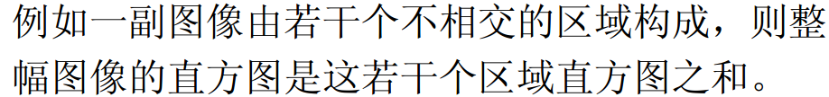

1. 直方图的用途：边界阈值选择；

阈值法：使用轮廓线确定简单物体的边界；

对物体与背景有较强对比的景物的分割特别有用；

1. **对比度展宽：是一点对一点的灰度级的影射，改变像素的亮度值来改变图像像素的对比度，从而改善图像质量。**

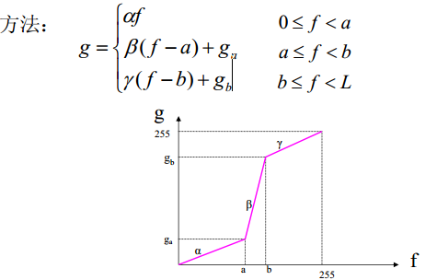

1. 动态范围调整：

**动态范围是指图像中从暗到亮的变化范围。**

线性动态范围调整：

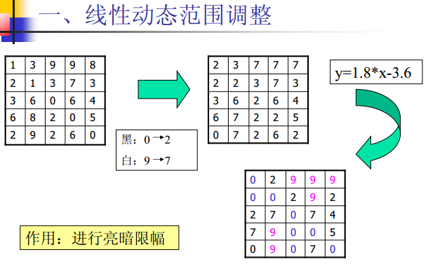

非线性动态范围调整：常用方法：取对数



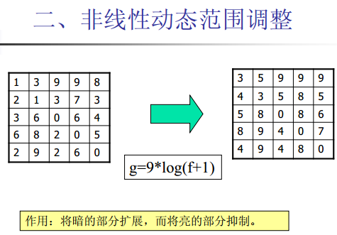

1. **直方图均衡化：把原图的直方图均匀分布，增加像素灰度值的动态范围，增强图像对比度。**

**求出原图f的灰度直方图，设为h**

直方图均衡化过程：

1. 求各灰度级像素个数h(i)；
2. 求各灰度级像素所占比例hs;
3. 求各灰度级的累计分布hp；
4. 求新图像的各个灰度值*255；
5. **假彩色：将彩色图像映射为另一幅彩色图像，增强对比度。**

**伪彩色：把灰度图像映射为另一幅彩色图像。**

1. 图像几何变换

图像是对三维实际景物的平面投影。

几何变换不改变像素值，而是改变像素所在的位置。

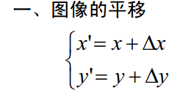

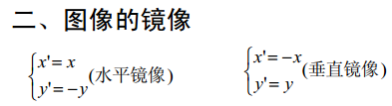

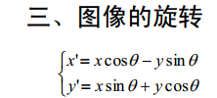

图像旋转之后，要进行插值处理，否则会出现许多的空洞点。

1. 图像形状变换

图像的缩小：按比例缩小和不按比例缩小。后者会带来图像的几何畸变。

图像的放大：按比例放大和不按比例放大。后者会带来图像的几何畸变。

图像的错切变换：是景物在平面上的非垂直投影效果

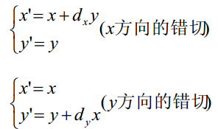

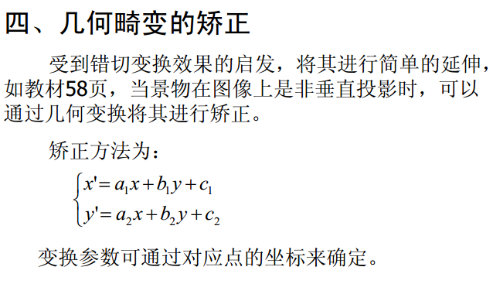

1. 正交变换

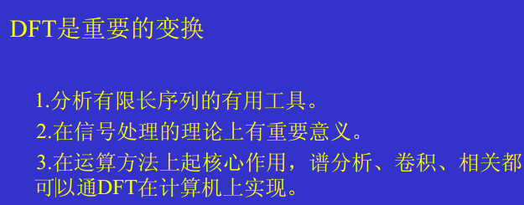

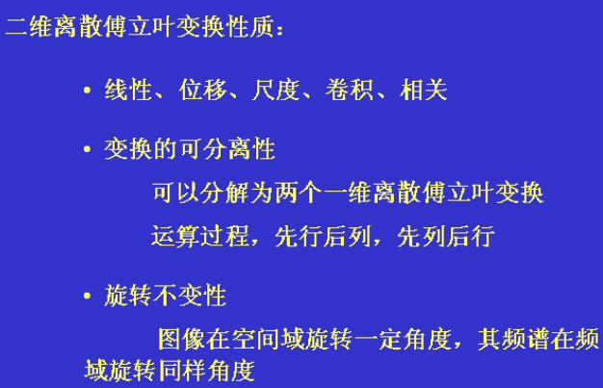

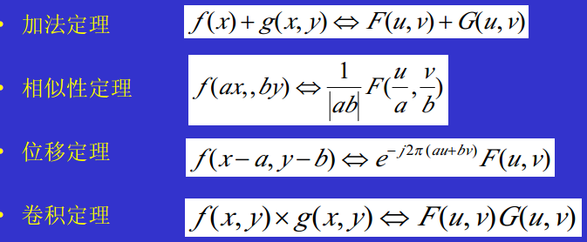

FFT是将复杂的运算变成简单的加减运算，降低运算次数，提高运算速度。

FFT变换的最大问题：参数都是复数，由此出现了DCT变换，**余弦变换实际上是傅里叶变换的实数部分，主要用于图像的压缩**，低频系数小间隔量化，高频系数大间隔量化。

1. 离散余弦变换 DCT

余弦变换是傅立叶变换的实数部分，主要用于图像的压缩。



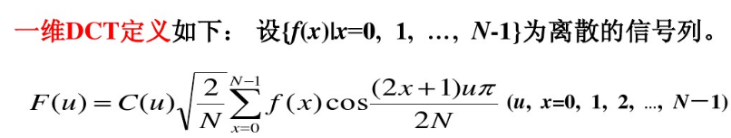

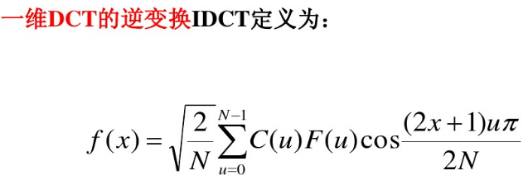

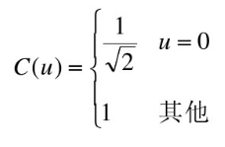

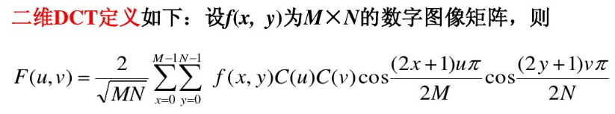

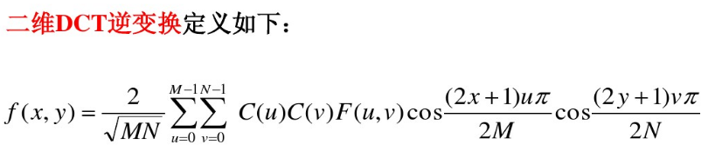

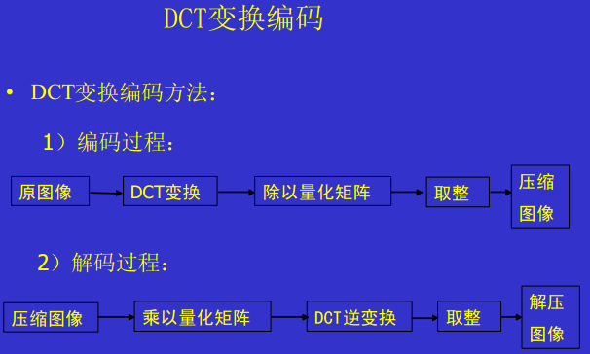

1. 图像分割

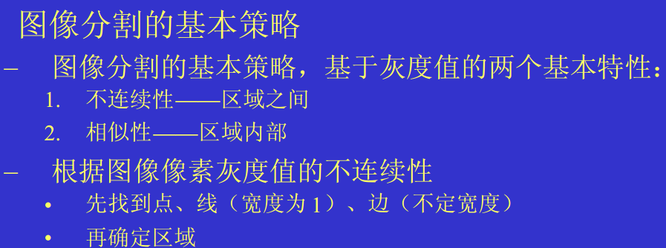

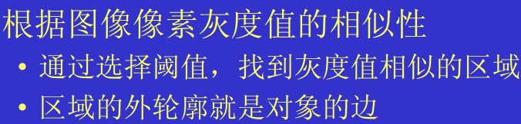

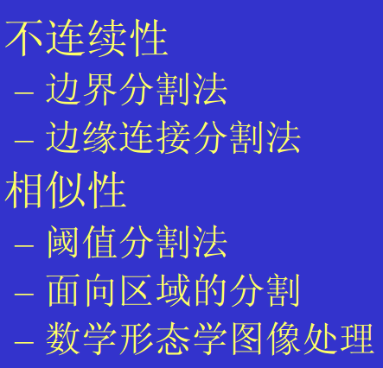

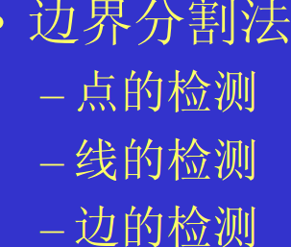

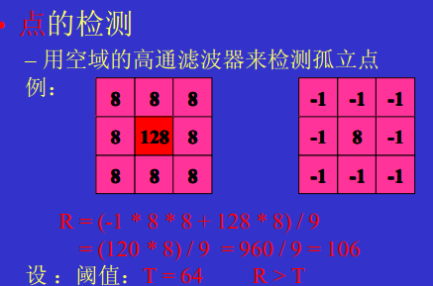

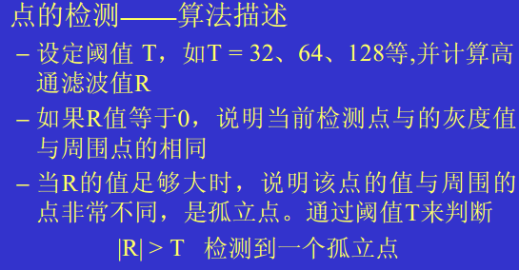

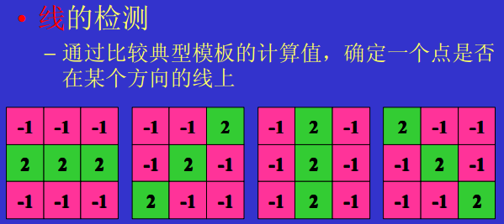

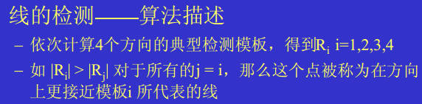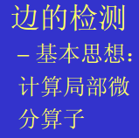

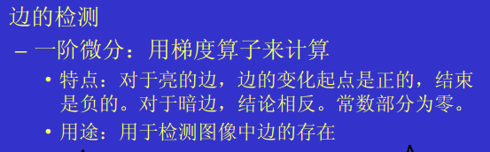

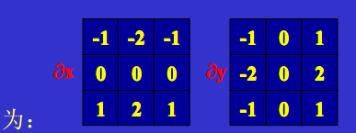

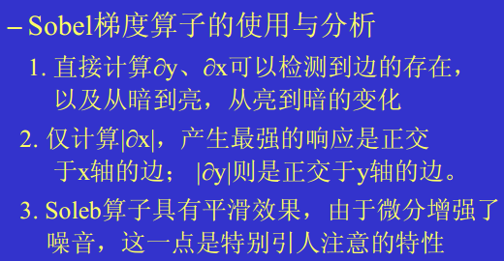

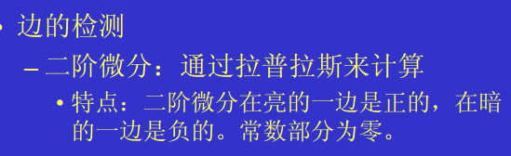

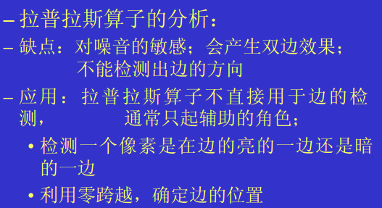

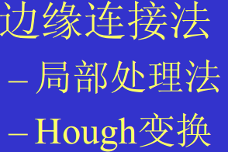

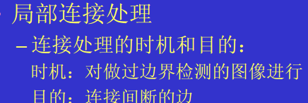

局部连接处理的原理：对做过边检测的图像的每个点进行分析，【判断梯度值和方向角的相似性】所有相似的点被连接，形成边界。

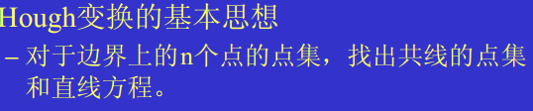

基于区域间的相似性

1.阈值分割法：确定阈值T，将>T的像素作为物体/背景，形成二值图像。适用于物体与背景有较强对比的情况。

其中直方图阈值法，基于边界上的点出现的次数较少，取直方图谷底的灰度值为阈值，缺点是会受到噪音的干扰，有两种改进的方法：

1.取两个峰值之间的某个固定位置，排除噪音的干扰；

2.对噪音的处理:将直方图做平滑处理，如最小二乘法；

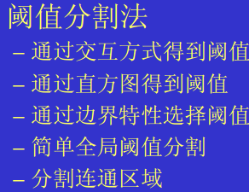

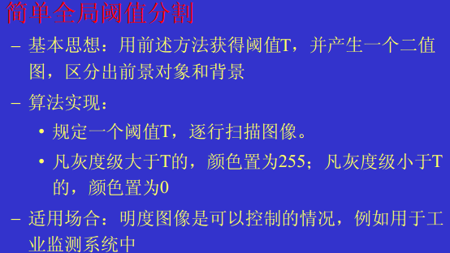

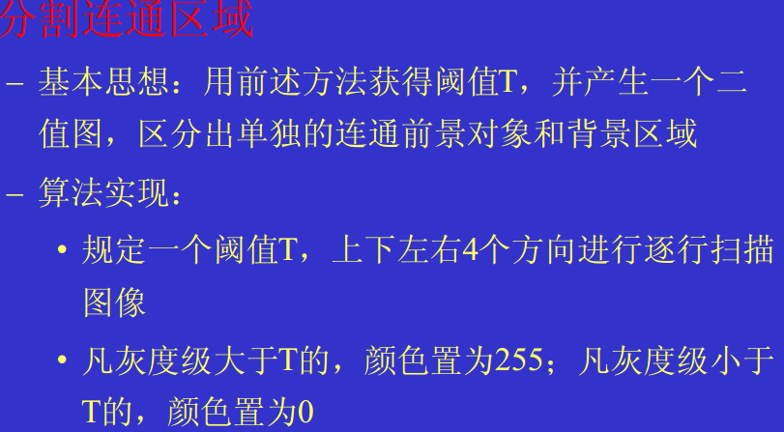

2.面向区域的分割

3.形态学图像处理

1. 图像编码
2. **如果一个图像的灰度级编码，使用了多于实际需要的编码符号，就称该图像包含了编码冗余。**

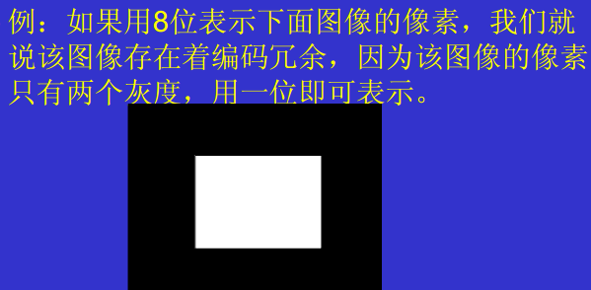

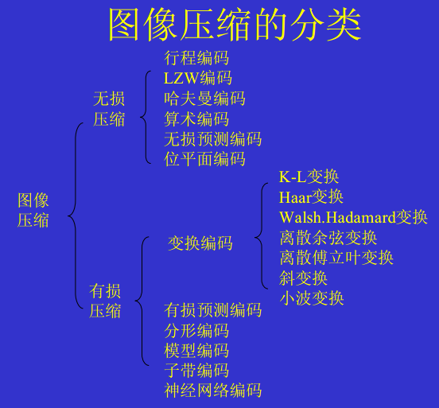

1. 行程编码RLE

编码思想：

将一行中**颜色值相同的相邻象素**用一个计数值和该颜色值来代替，从而**去除像素冗余**。

对于有大面积色块的图像，压缩效果很好

对于纷杂的图像，压缩效果不好，最坏情况下（图像中每两个相邻点的颜色都

不同），会使数据量加倍。

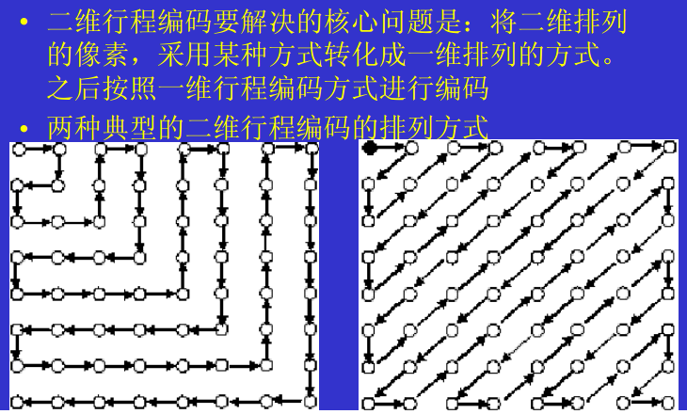

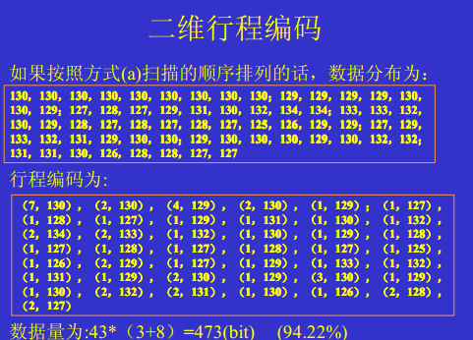

1. LZW编码

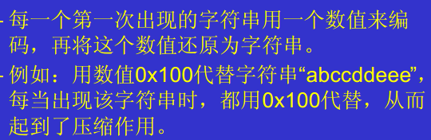

1. 哈夫曼编码

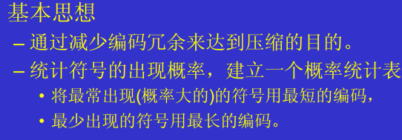

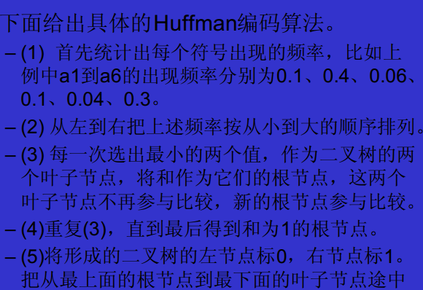

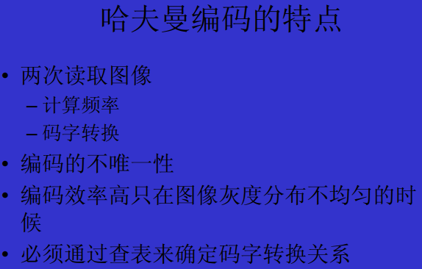

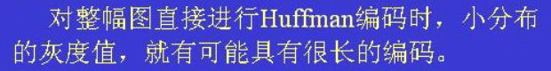

常用方法：将图像分割成若干小块，对每块进行独立的Huffman编码。从而降低不同灰度值的个数。

1. 无损预测编码

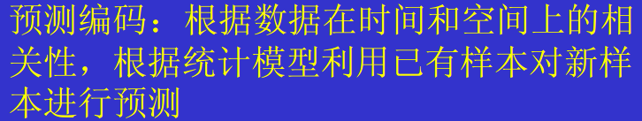

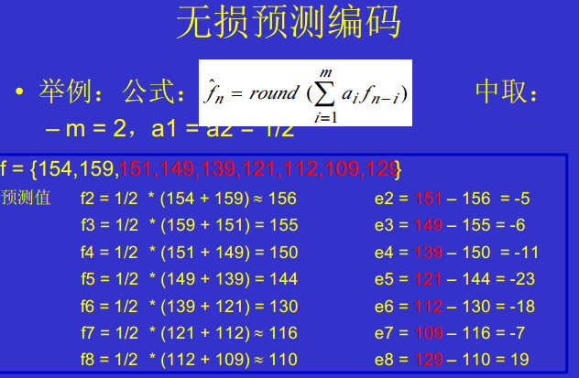

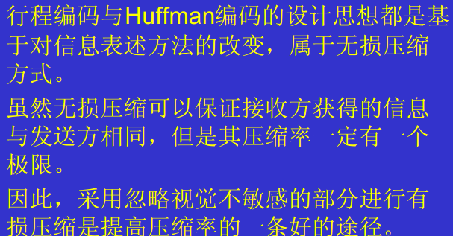

1. 变换编码

**量化器：**将图像量化成较少的灰度级。这种量化是不可逆的。因而解码时图像有损失。

**变换编码：**用可逆线性的变换，把图像映射到变换系数，原本比较分散的图像数据在新的坐标空间中得到集中，然后变换系数进行量化和编码。

**例如将图像进行离散余弦变换（ DCT） 后，将有用的信息集中到左上方（低频分量区），再进行量化，就可以大大压缩数据量。**

变换编码首先要将图像分成若干个子图像后，再分别进行变换和编码，这是因为小块便于处理，而且小块内的像素相关性较大，存在的冗余度大。

***DCT变换之后，低频分量（大多数非零DCT系数）集中在左上角，采用行程编码，通过“之”字型排列方法来保证低频分量在一维排列数组的前部，高频分量在后面。***

